Rozvod a úprava poměrů nezletilého dítěte od 1.1.2026
Který návrh mám k soudu podat?
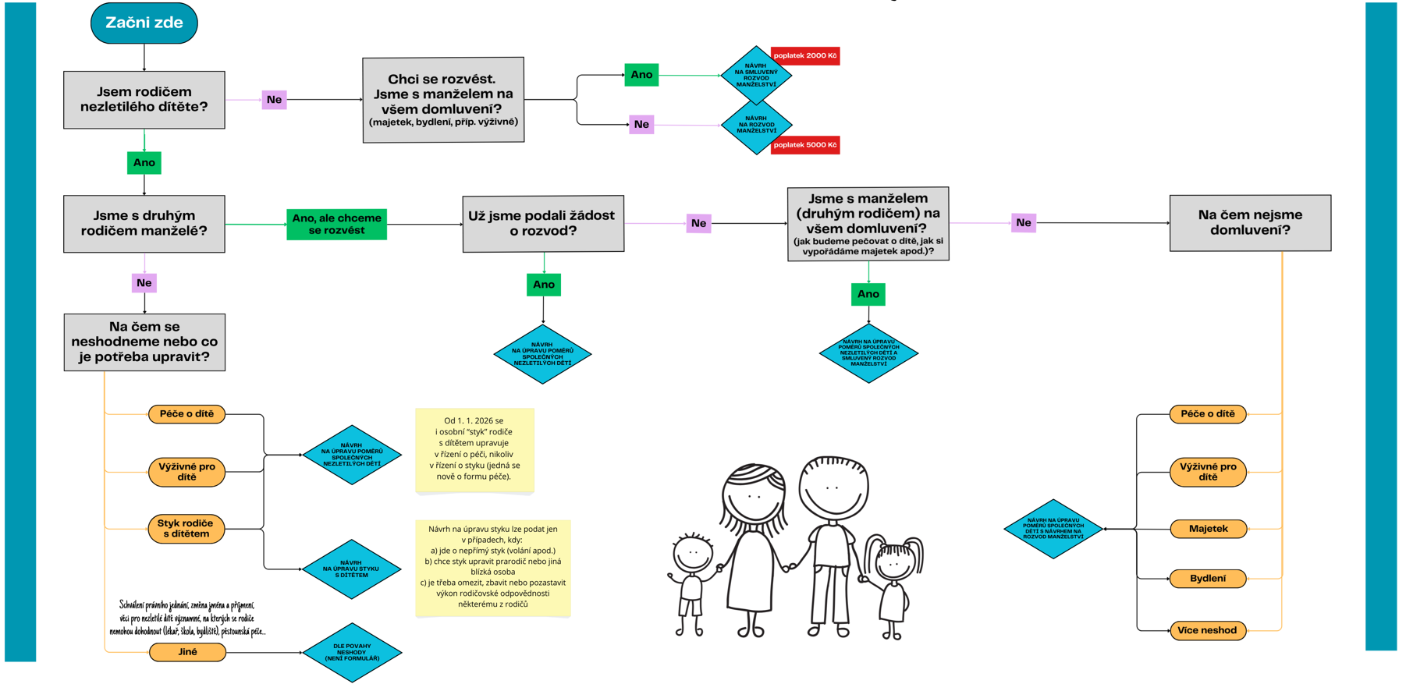
Jednotlivé formuláře najdete na webových stránkách Okresního soudu v Litoměřicích
https://msp.gov.cz/web/okresni-soud-v-litomericich/formulare

